各门课程线上平台整理

1. 线性代数与空间解析几何

授课老师：胡科 线上作业平台：慕课平台 网课平台暂无

备注：电脑端认证后打开我的学校云，搜索线性代数与空间解析几何无果后 ， 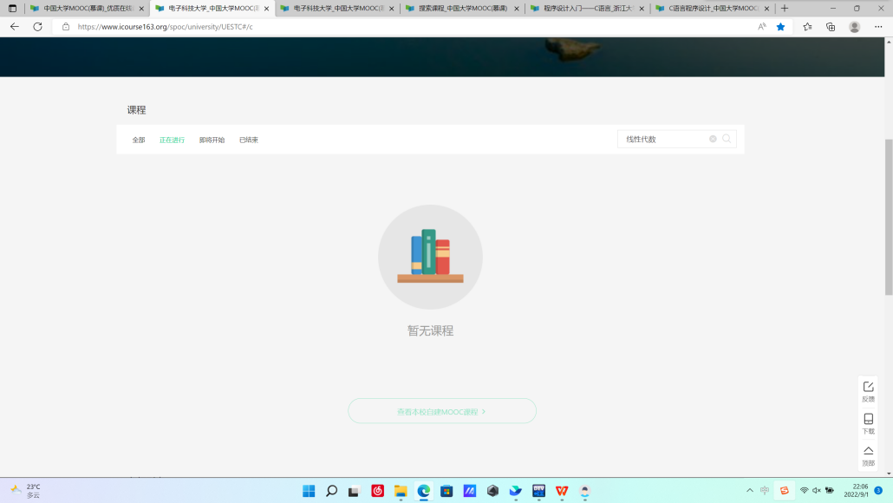

点击查看本校自建MOOC课程再次搜索，选择时间符合的课程即可。

手机端在“大学”页面，慕课中搜索即可 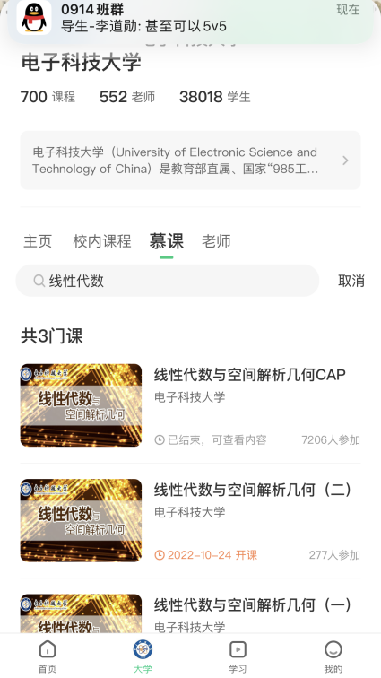

1. 微积分I

授课老师：喻伟 线上平台：慕课（可能）暂未开课

网课平台：QQ群功能（群课堂或者直播间或者群会议，咱也不知道） ，

1. 中国近现代史纲要

授课老师：米华全 线上平台：学堂云/雨课堂（未开课） 网课平台：飞书（可能）

1. 程序设计与算法基础

授课老师：饶云波 线上作业平台：雨课堂/学堂云 和 慕课 网课平台：腾讯会议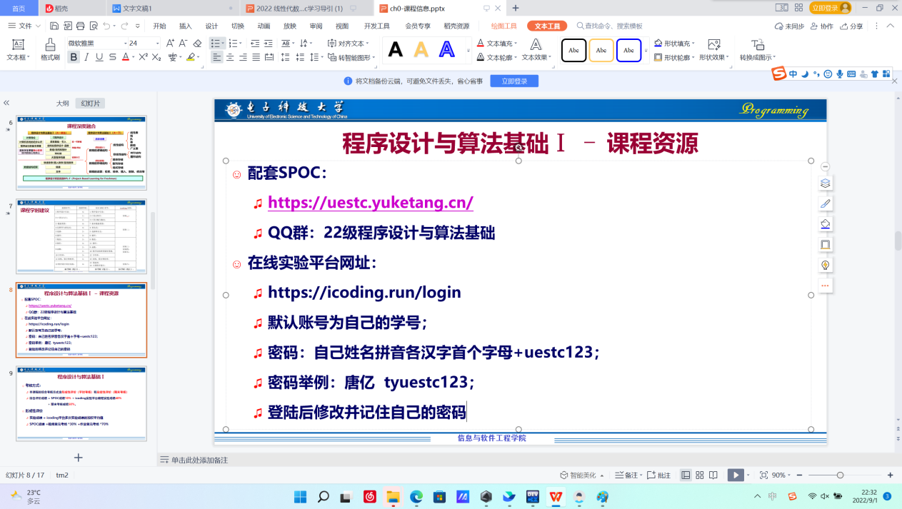

1. 计算机思维导论

授课老师：王静 网上作业平台：雨课堂和学堂云 网课平台：腾讯会议

1. 通用英语

飞书 雨课堂/学堂云 听力平台？

搜索U校园平台 [U校园 (unipus.cn)](https://u.unipus.cn/user/student?school_id=10352) 注册并认证身份后

输入《新一代大学英语视听说教程》书背后第一行验证码可激活

1. 军事理论

军事理论教学16次课，MOOC自学20课

信息与软件工程学院（示范性软件学院）

2022090910 2022090911 2022090912 2022090913 2022090914 2022090915

星期五 3-4节[11-18周]

第二教学楼103

共计八次课 （按上课顺序排列）

张丽丽 张丽丽 卓靖杰 罗建禄

赵长顺 赵长顺 王永国 王永国

下为固定腾讯会议号：

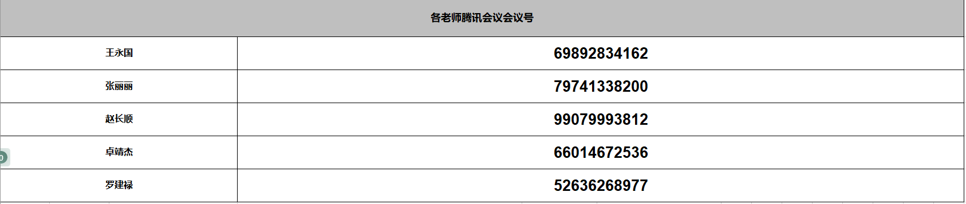

来自兆新缘的小建议：手机端雨课堂和学堂云都下载（学堂云没有扫码功能登录课堂，而学堂云主要被提及下载，雨课堂仅被提到关联公众号）